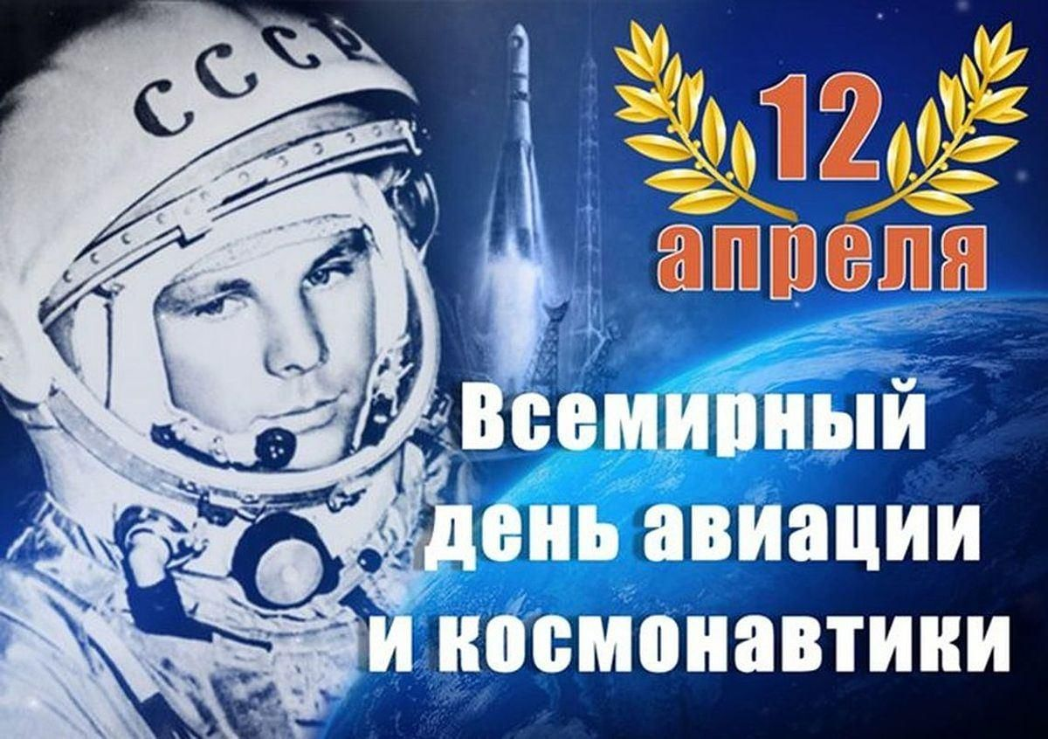
12 апреля - День космонавтики
День космонавтики (учрежден в 1962 году) — день, установленный в память о совершении первого полёта человека в космос 12 апреля 1961 года.
- «Облетев Землю на корабле-спутнике, я увидел, как прекрасна наша планета. Люди, будем хранить и приумножать эту красоту, а не разрушать её!» Юрий Гагарин.
Герои к звездам устремятся вновь
И будут жить от века и до века.
Он — Первый, словно первая любовь,
И в памяти, и в сердце человека.

Когда последний закруглен виток
Так хорошо сойти на Землю снова
И окунуться после всех тревог
В живую красоту всего земного.
Галактика в сеченье звездных трасс,
Нам на нее глядеть, не наглядеться,
Но, поднимаясь в небо всякий раз
Своей Земле мы оставляем сердце.
Общая информация о Дне космонавтики
Общая информация https://denkosmonavtiki.ru
К 60-летию (2021 г.) полета человека в космос: биографии, материалы, расшифровка переговоров и др. https://www.roscosmos.ru/poehali60/
Игровая программа «Будущие космонавты» («Космическая переменка»)
Игра на развитие внимания «Что изменилось»
- Наблюдательность и развитое внимание помогают космонавтам замечать все самое важное вокруг, малейшие изменения в окружающей среде, в которой они работают.
- Хотите проверить свое внимание? - Тогда вперед!
Перед вами стоят предметы, рассмотрите и попробуйте запомнить их последовательность, внешний вид. Теперь закройте глаза, сделайте небольшую передышку. (в это время может поменять предметы местами; заменить предмет похожим и т.д.)
- Откройте глаза. Постарайтесь определить, что изменилось? (Игра повторяется)
Игра на развитие тактильного восприятия «Что в мешке»
- Представьте, что в космическом корабле вдруг погас свет, останавливаться нельзя, работа должна продолжаться, дорог каждый час. В полной темноте нашими помощниками могут стать даже кончики пальцев.
- У меня в руках мешочек, опустив туда руку, попробуете взять какую-то одну вещь и определить на ощупь, что это за предмет. (Игра проводится несколько раз.)
Игра «Рисунок космического корабля»
- Рассмотрите внимательно схему космического корабля. Сейчас я завяжу вам глаза, и каждый желающий постарается на листе нарисовать такой же космический корабль.
Игра на знание планет Солнечной системы
- Разделитесь группами по … человек (зависит от количества детей в классе).
Каждой группе я дам карточки с буквами, вам надо составить названия планет. Побеждает группа, первой составившая слова правильно.
«Дети-детям» рассказ старших-младшим о Дне космонавтики, первых космонавтах, космонавтах-земляках
Выставка рисунков «Мой Космос»
Социальная деятельность
- Интерактив-челенж: Мои земляки-космонавты!
а) создание видео-роликов (что расскажу гостям региона о земляках-космонавтах)
б) виртуальные экскурсии в музее или к объектам, связанным с историей космонавтики
Идеи для праздника
Варианты детских поделок https://prazdnik-dlya-vseh.ru/den-kosmonavtiki/podelki-ko-dnyu-kosmonavtiki.html
Сценарии детских праздников https://prazdnik-dlya-vseh.ru/den-kosmonavtiki/scenarii-dlya-detey.html
Видеоматериалы
Видеоролик РК Медия "Юрий Гагарин. Звёздный избранник" https://youtu.be/V4x74mpX1DA
Мобильный Гагарина (?) https://youtu.be/my1FmDXnoqo
Фильмы и мультфильмы по теме (которые можно смотреть и обсуждать)
• «Время первых»
• «Салют 7»
• «Москва – Касссиопея»
• «Отроки во Вселенной»
• «Большое космическое путешествие»
• «Мы не можем жить без космоса» (короткий мультфильм о мечте)
Книги, статьи
Юрий Гагарин. Дорога в космос. Записки лётчика-космонавта СССР. http://nffedorov.ru/w/images/b/b0/Doroga_v_kosmos_zapiski.pdf
«Разулся и зашел в корабль»: полет Гагарина в воспоминаниях https://ria.ru/20210412/gagarin-1727364458.html
ССЫЛКИ НА МАТЕРИАЛЫ
- https://ru.wikipedia.org/wiki/Гагарин,_Юрий_Алексеевич
- https://ru.wikipedia.org/wiki/Восток-1
- https://ru.wikipedia.org/wiki/Леонов,_Алексей_Архипович
- https://ru.wikipedia.org/wiki/Вселенная
- https://ru.wikipedia.org/wiki/Астрономический_объект
- https://ru.wikipedia.org/wiki/Гравитация

